Manutenzione Predittiva su
Condizione e Proattiva

Intervento sui Ventilatori di condizionamento Linea 1 – 2 – 3 – 4 – 5 – 6 – 7 e Pompa 10PGC11AP001; Pompa 10PGC12AP001 ; Pompa 10PGC13AP001; Pompa GVA10QHL11AJ001


14-15-16 luglio 2020

SORGENIA POWER
Centrale: Campo di Carne - Aprilia

Alla cortese att.ne dell’Ing. Simonelli
Ordine CTR00000170 REV3

Report Diagnostico

Cliente: Sorgenia Power S.p.A.

Contatto: Sig. Simonelli Danilo

N. ordine: Ordine CTR00000170

Sito di misura: Campo Di carne

Data rilievi 14-15-16 Luglio 2020

Tipo di misure: Elettriche
Strumentazione utilizzata: Risatti H12 CPS

Esecuzione misure e report: Sig.ri Costantino Scaccia, Ettore Roma

Sommario

- Introduzione
- Misurazioni eseguite
- Analisi

Introduzione

Lo scopo dell'attività, svolta presso lo stabilimento della Sorgenia Power di Campo di carne, è stato quello di valutare lo stato elettrico delle macchine elencate nella presente separando l’analisi dei motori a doppia velocità con avvolgimenti separati.

Misurazioni eseguite
  - Mediante l'utilizzo dell’analizzatore Risatti H12CPS sono state eseguite le seguenti prove:
- Prova Rigidità dielettrica in DC e in CA sia tra le fasi che verso massa
- Prova Di Impulsi Normalizzati 1,2/50(Qualità dell’isolante)
- Misura della resistenza Ohmica degli avvolgimenti

Analisi

L'analisi ha permesso di stabilire quanto segue:
  - Report Misure Rilevate
Dalle prove effettuate non sono stati riscontrati problemi.
Alleghiamo File PDF delle prove effetuate sui singoli motori (nei report sui motori a doppia velocità i valori riscontrati per i singoli avvolgimenti sono contrassegnati con U1-V1-W1 e U2-V2-W2)
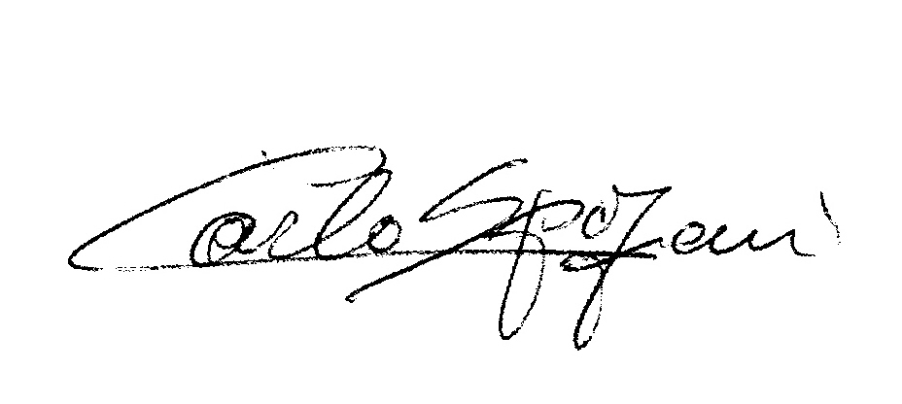
Per qualunque chiarimento rimaniamo a sua completa disposizione
Carlo Spaziani R.E.M. S.R.L.

